выпуск № 8
(2016 – 2017 уч.год)

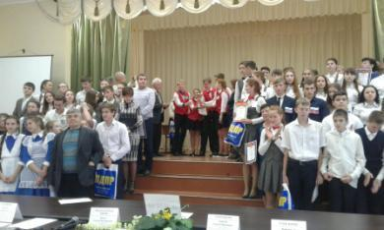
- В КАЛЕЙДОСКОПЕ ШКОЛЬНЫХ ДЕЛ-
14 октября команда нашей школы «САМИ»(«Самые Активные Молодые Избиратели») в составе: Букша Никита – 11 «Б» класс, Иващенко Артём, Шаповалов Иван – 10 «А» класс, Рябенко Людмила, Федорченко Полина – 10 «Б» класс под руководством учителя истории и обществознания С.В. Рябенко и учителя ИЗО и черчения Н.Л. Варёновой приняла участие в районном этапе областной олимпиады по избирательному праву. В личном первенстве Букша Никита занял 1 место, Шаповалов Иван – 2 место, Иващенко Артём – 3 место. По итогам команда «САМИ» заняла почётное 1 место, получив в награду кубок и диплом победителей. 27 октября ребята станут участниками следующего этапа олимпиады по избирательному праву, который состоится в с. Верхний Мамон Воронежской области. Желаем команде и руководителям удачи и дальнейших побед!
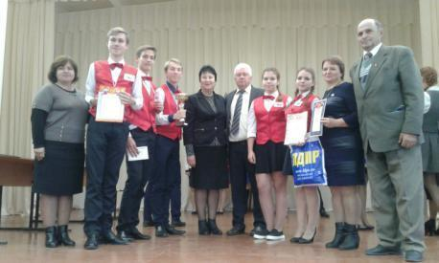

Команда «САМИ»
21 октября в р.п.Кантемировка состоялся районный этап областного чемпионата по интеллектуальной игре «Что? Где? Когда?» Нашу школу представляла команда «Потомки Эйнштейна» в следующем составе:: Тощенко Максим – капитан команды, Горбань Алексей – 11 «А» класс, Букша Никита, Поддубный Руслан – 11 «Б» класс, Иващенко Артём, Шаповалов Иван, Шутяк Павел – 10 «А» класс (руководитель Н.В. Плохих, педагог-организатор по работе с детьми). Всего в игре участвовали 14 команд из школ Кантемировского района. Команда ребят заняла 1 место, набрав 22 балла из 24 возможных. 31 октября команда «Потомки Эйнштейна» встретится с другими командами на зональном этапе данной игры, который состоится в г. Россошь.
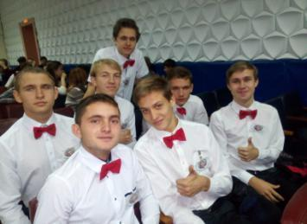
Команда
«Потомки Эйнштейна»
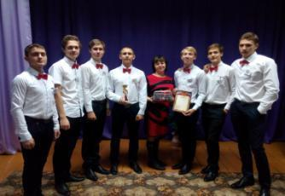

Учредитель и издатель – Совет старшеклассников МКОУ Митрофановская СОШ
Куратор: Плохих Надежда Викторовна
Главный редактор: Осипова Татьяна,11 «А» класс
Корреспонденты: Дудник Д., Варёнова А., Черячукина Д., Иващенко А., Рябенко Л.
Фотокорреспонденты: Завгородняя Виктория, Певченко Дарья, Губская Анастасия.
Верстка и дизайн: Боброва Мария, Садымак Елизавета, Шаповалов Иван, Дьякова Ольга
Адрес редакции: МКОУ Митрофановская СОШ, кабинет №207
e-mail mitrscho@yandex.ru

Юные поэты МКОУ Митрофановской школы! Вы сможете размещать свои стихотворения, удивительные рассказы, истории! Наша газета поможет раскрыть все ваши творческие способности,
и продемонстрировать их всей школе!

